Проектирование сайта

Цели:

1. Создание удобного и интуитивно понятного сайта
2. Создание логической и удобной структуры, которая позволит пользователям легко ориентироваться на сайте и быстро находить нужную информацию.

Задачи:

1) Установление визуального стиля и брендинга: это включает выбор цветовой палитры, шрифтов, используемых элементов дизайна, чтобы создать согласованный и привлекательный внешний вид сайта, соответствующий бренду компании или организации.

2) Разработка пользовательского интерфейса (UI): цель здесь - создание удобного и интуитивно понятного интерфейса, который позволит пользователям легко взаимодействовать с сайтом и выполнять нужные им действия.

Макет

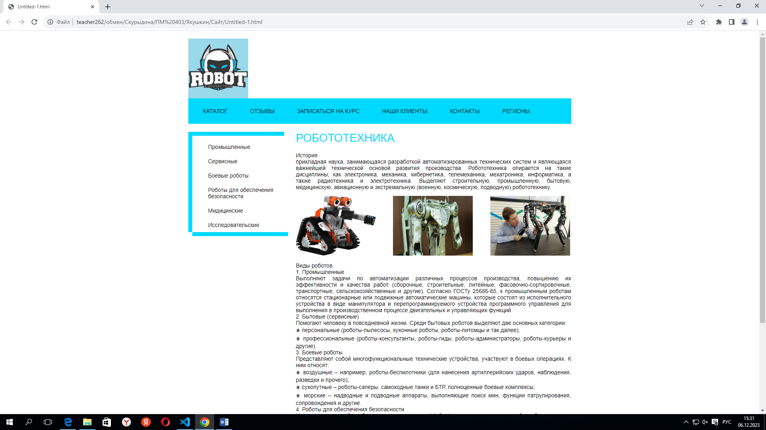

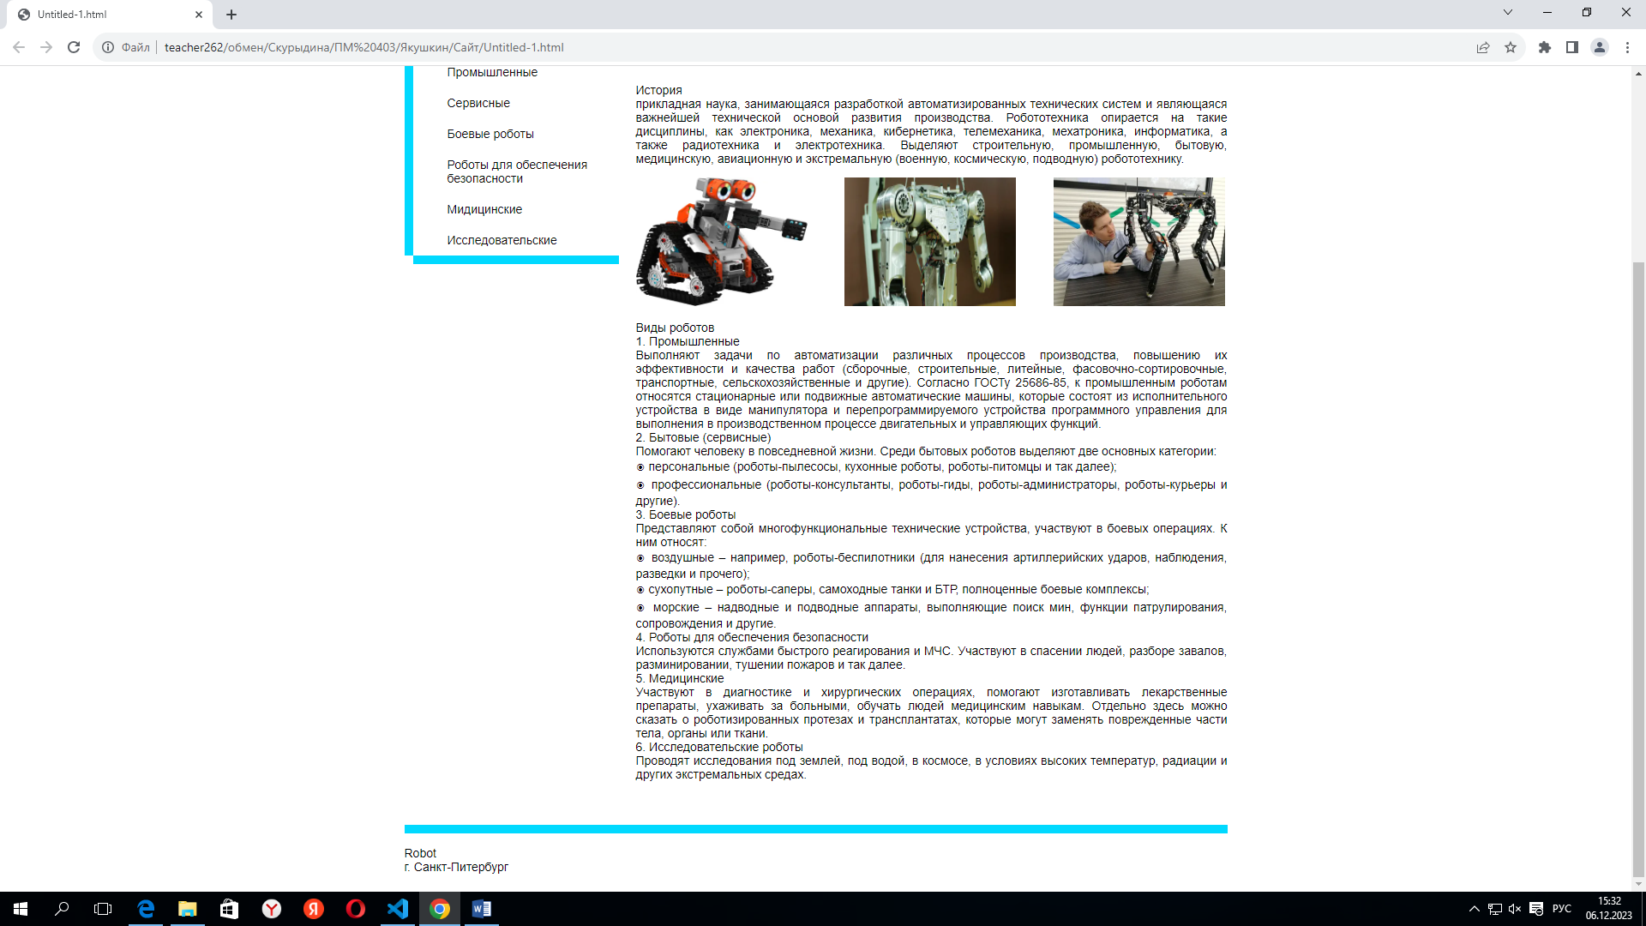

Код html

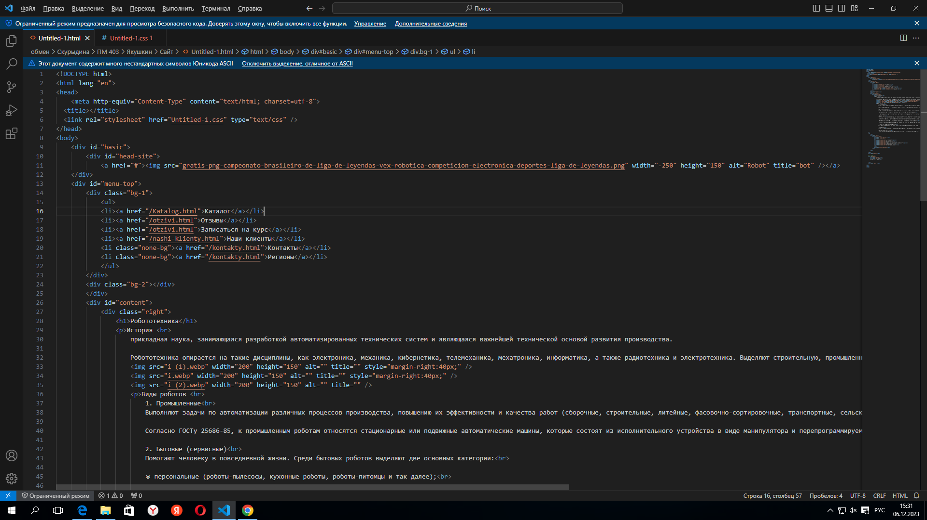

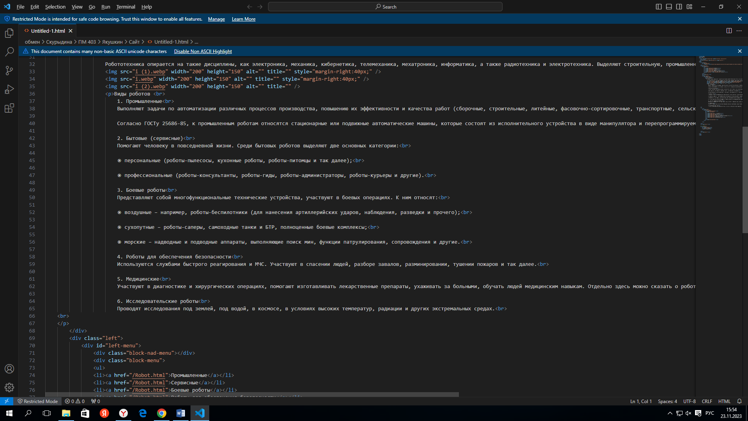

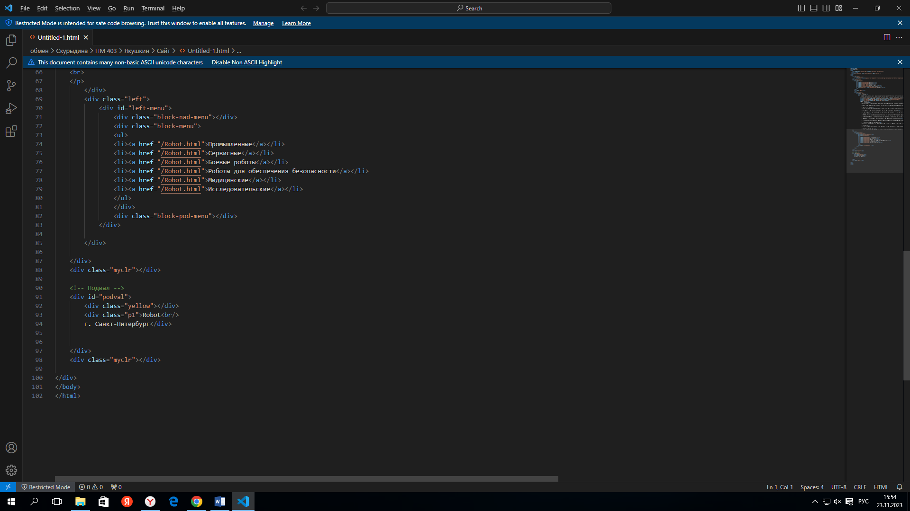

Код css

